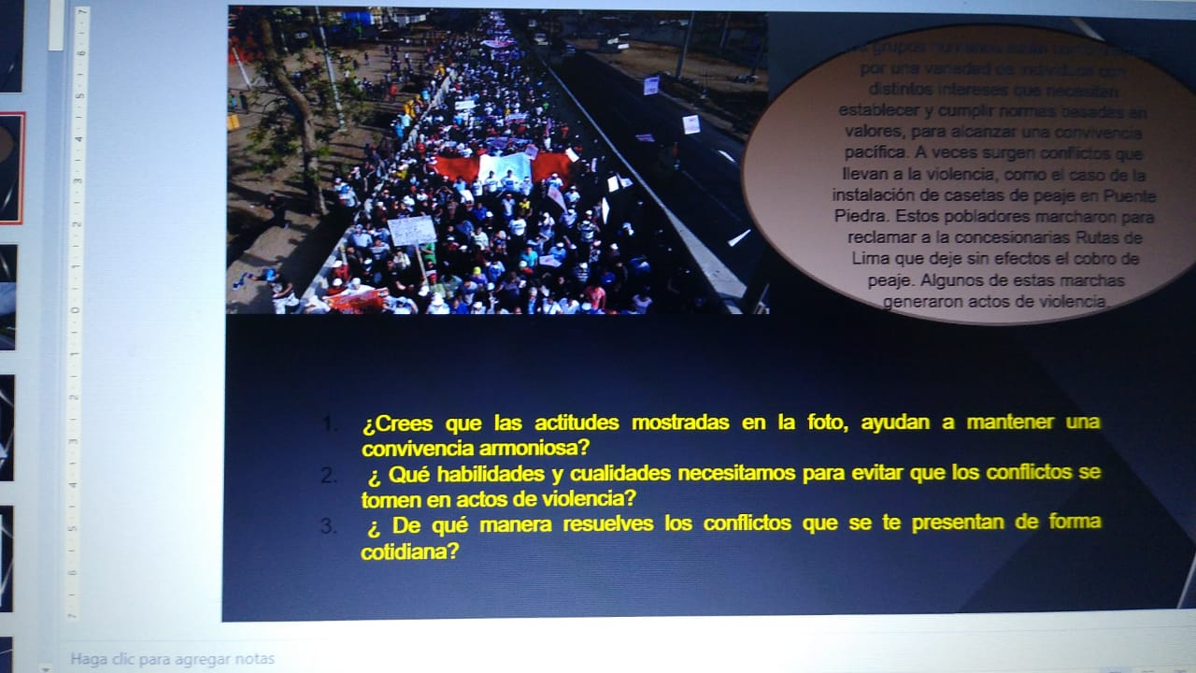

1)No, ya que las revueltas y huelgas no ayudan a la armonía sino al revés hace que haya desorden y mucho escándalo.

2) Serenidad, tranquilidad, paciencia e} inteligencia.

3)Buscándoles una solución simple a estos problemas o pidiendo ayuda.